Конспект непосредственно образовательной деятельности педагога
с детьми младшей группы на тему: «Мое настроение, мои эмоции»
с использованием образовательных областей:
социально-коммуникативная, познавательная, речевое развитие, художественное творчество, физическое развитие.
Цель: создание хорошего настроения, положительных эмоций.
Задачи: учить сочувствовать попавшим в беду. Учить выражать свои эмоции словесно. Развивать диалогическую речь. Учить рисовать эмоции.
Материал: Демонстрационный материал - картина «Зайцы в лесу», кружки с эмоциями, корзинка с платочками.
Ход мероприятия:
Дети сидят на стульчиках полукругом.
Воспитатель: Ребята, сегодня к нам в гости пришел зайчишка, посмотрите на него и расскажите какой он?
Дети: Маленький, пушистый, серенький.
Воспитатель: Хорошо! А как вы думаете, какое у него настроение?
Дети: Грустное
Воспитатель: Зайчишка, почему ты грустный.
Зайчишка: мама ушла за морковкой, а я гулял и потерялся!
Воспитатель: Ребята! жалко вам зайчишку?
Дети: да, жалко!
Воспитатель: А сделайте мне грустное выражение лица.
(дети изображают грусть)
Воспитатель: Ребята, у вас получилась грустная эмоция! И я вижу, что вам жаль зайчишку! ну как же нам ему помочь? Давайте я возьму телефон и позвоню полицейскому, может он поможет найти маму зайчишки!
(воспитатель звонит полицейскому)
Ребята, полицейский обещал помочь! А пока давайте повеселим зайчишку!
- Зайка! а что это у тебя за корзиночка?
Зайчишка: это мама мне оставила платочки, потому что я много плачу!
Воспитатель: Не надо плакать Зайчишка, давай лучше поиграем с твоими платочками. Ребята возьмите платочки и закройте ими свои личики, а когда я вам задам вопрос, вы послушайте, и опустив платочек покажите мне свою эмоцию радостную или грустную. (Проводиться игра «Мое настроение»)

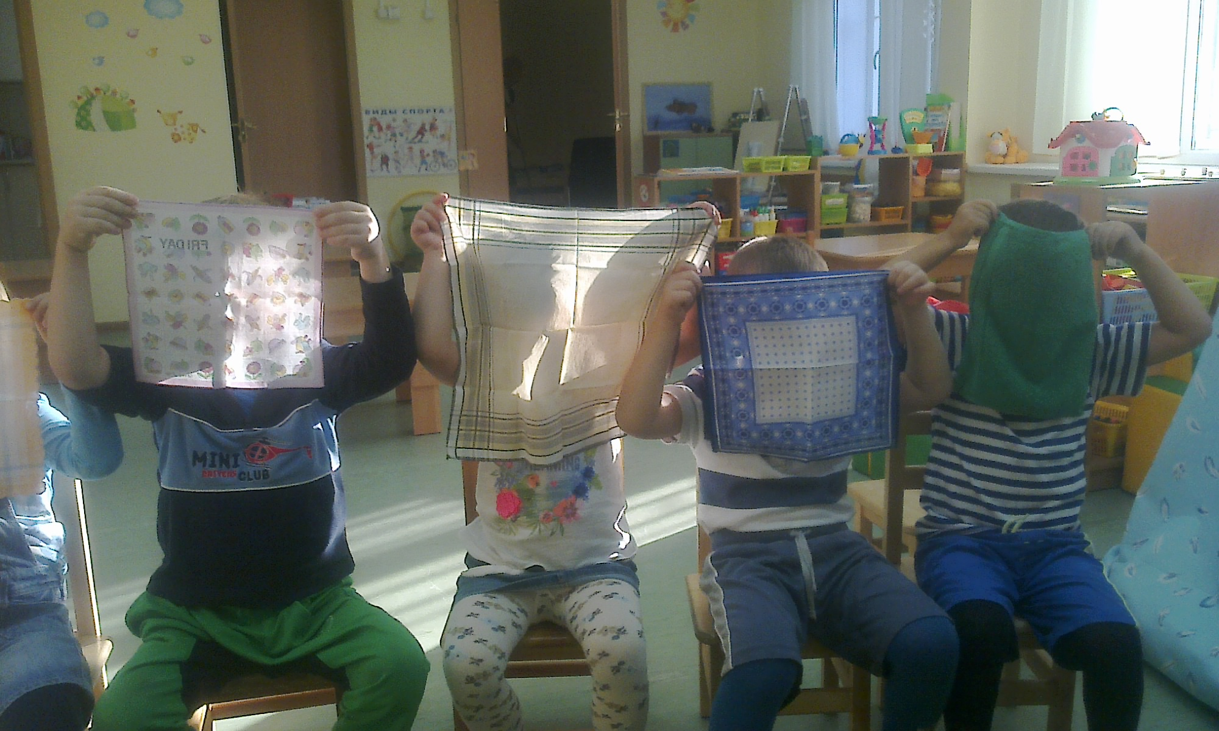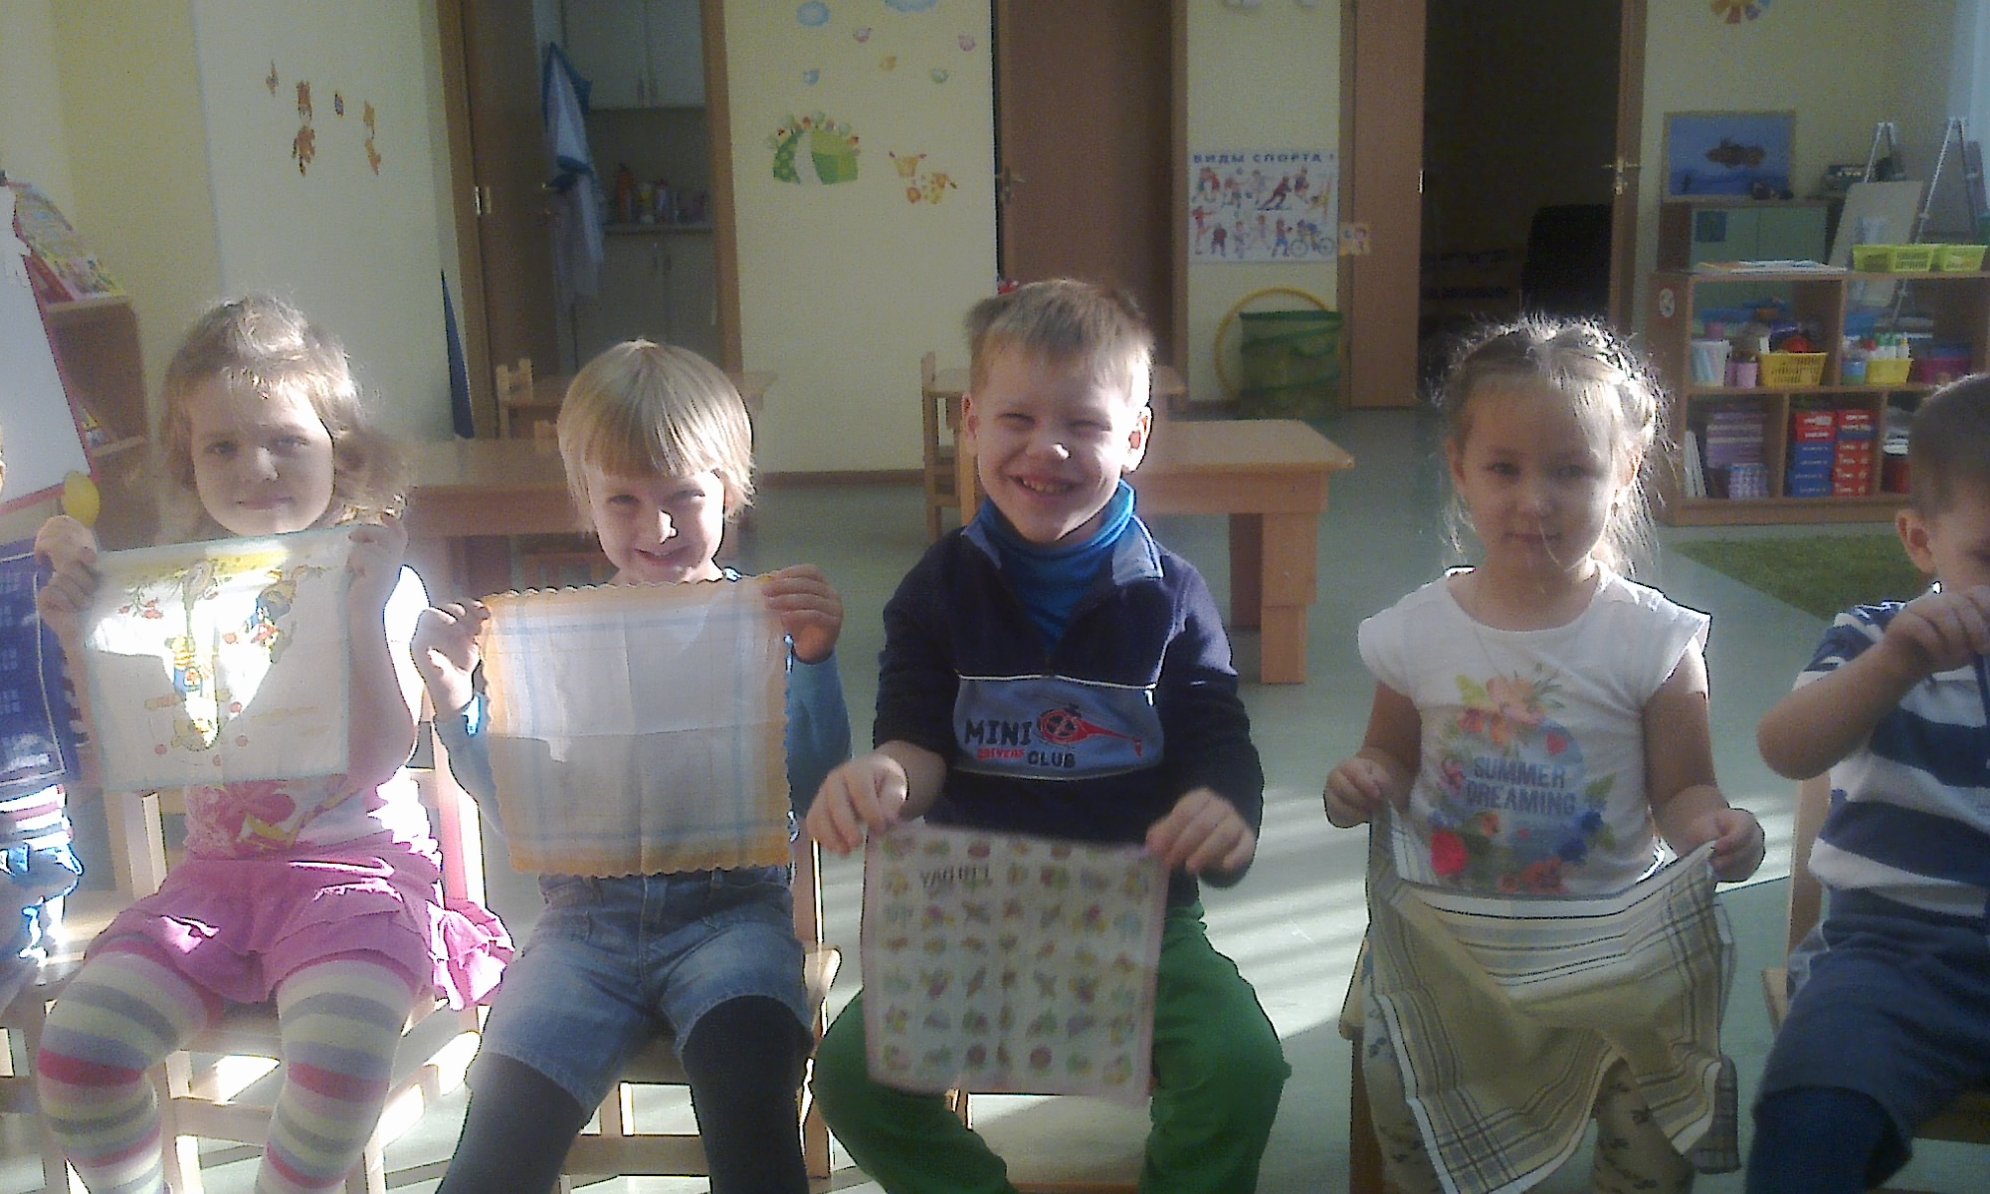

Воспитатель: Понравилась тебе зайчишка игра?
Зайчишка: Да, понравилась.
Воспитатель: а мы тебе можем показать еще одну игру «Цветок».
Ребята давайте сядем на пол, вокруг кружка с грустной эмоцией, представьте что вы лепестки и наклоняя свое туловище вперед, тянемся ручками к ножкам – лепестки закрыты. А теперь распрямите свое туловище и лягте на спинку взявшись за ручки – лепестки раскрылись. (пока ребята выполняют действие, воспитатель переворачивает кружок веселой эмоцией вверх). Посмотрите, цветочек проснулся и улыбнулся.

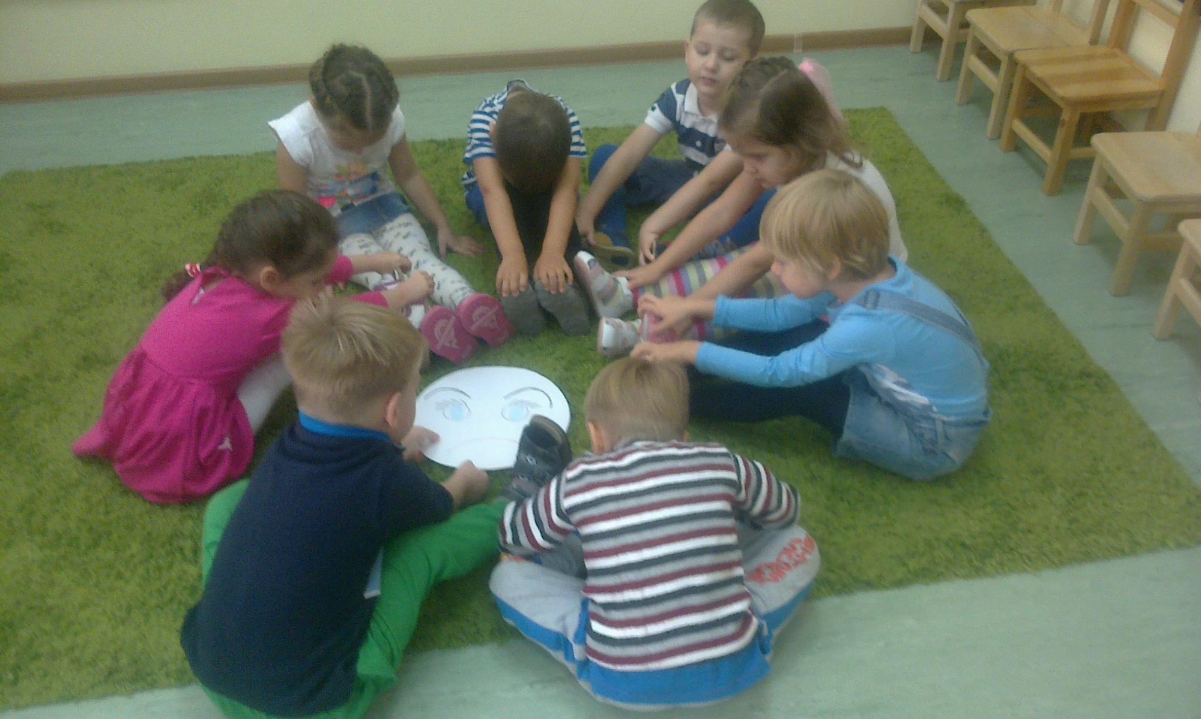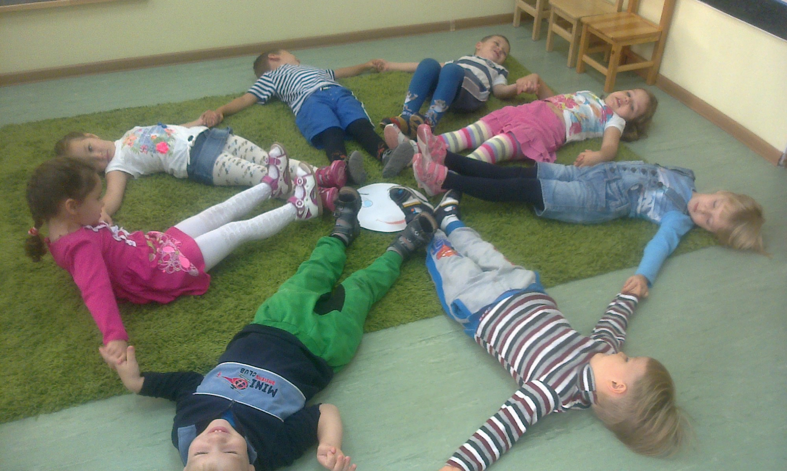

Воспитатель: хорошо поиграли! а теперь давайте вспомним, какое время года на улице!
Дети: Осень!
Воспитатель правильно! Посмотрите ребята на картину и давайте для зайчишки составим рассказ, что мы видим на этой картине.

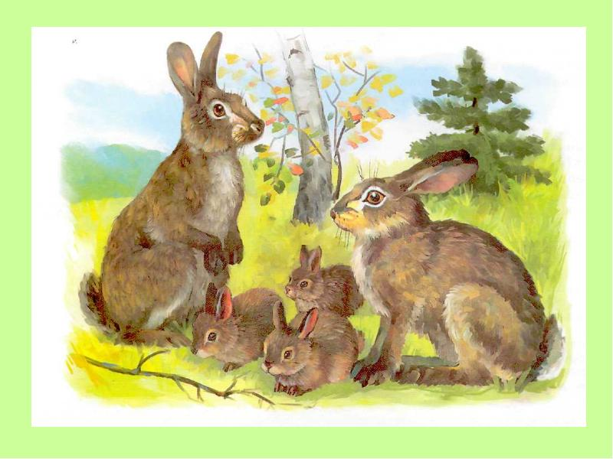

Дети: на картинке мы видим маму – зайчиху, папу – зайца и зайчат.
Воспитатель: сколько зайчат на картине?
Дети: три зайчонка.
Воспитатель: как вы думаете, ребята, какое время года изобразил художник?
Дети: Осень.
Воспитатель: почему?
Дети: На дереве желтые и оранжевые листики, и травка желтая.
(Рассказ детей прерывает стук в дверь. Вносится кукла – полицейский и игрушка мамы зайчихи)
Воспитатель: Ребята, смотрите, милиционер нашел маму нашего зайчишки. Посмотрите как рад зайчишка, он смеется и обнимает свою маму. Спасибо тебе полицейский, что нашел маму нашего зайчишки.
Ребята, давайте вспомним, вначале у зайчишки какое было настроение?
Дети: грустное (Показывают эмоцию)
Воспитатель: А сейчас какое у него настроение.
Дети: Веселое (показывают эмоцию)
Воспитатель: Давайте ребята, пройдем за столики и нарисуем у кого какое сегодня настроение.

